绝密★启用前
2005年普通高等学校招生全国统一考试（上海卷）
数学试卷(文史类)
（满分150分，考试时间120分钟）
考生注意
1.本场考试时间120分钟，试卷共4页，满分150分，答题纸共2页.
2.作答前，在答题纸正面填写姓名、准考证号，反面填写姓名，将核对后的条形码贴在答题纸指定位置.
3.所有作答务必填涂或书写在答题纸上与试卷题号对应的区域，不得错位.在试卷上作答一律不得分.
4.用2B铅笔作答选择题，用黑色字迹钢笔、水笔或圆珠笔作答非选择题.

一、填空题（本大题满分48分）本大题共有12题，只要求直接填写结果，每个空格填对得4分，否则一律得零分.
1．函数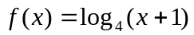的反函数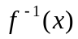=__________.
2．方程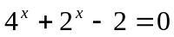的解是__________.
3．若满足条件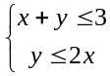，则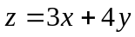的最大值是__________.
4．直角坐标平面中，若定点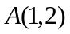与动点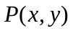满足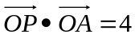，则点P的轨迹方程是__________.
5．函数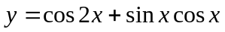的最小正周期T=__________.
6．若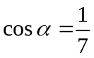，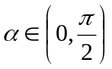，则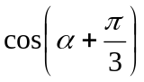=__________.
7．若椭圆长轴长与短轴长之比为2，它的一个焦点是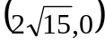，则椭圆的标准方程是__________.
8．某班有50名学生，其中15人选修A课程，另外35人选修B课程.从班级中任选两名学生，他们是选修不同课程的学生的概率是__________.（结果用分数表示）
9．直线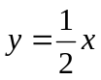关于直线对称的直线方程是__________.
10．在中，若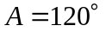，AB=5，BC=7，则AC=__________.
11．函数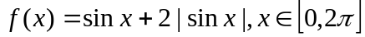的图象与直线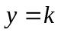有且仅有两个不同的交点，则的取值范围是__________.
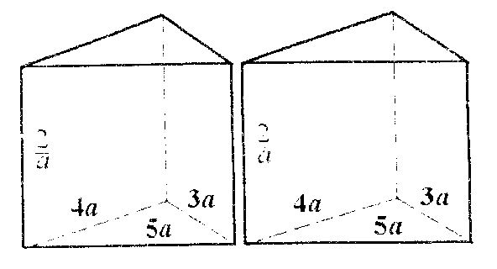
12．有两个相同的直三棱柱，高为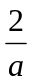，底面三角形的三边长分别为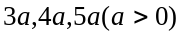.用它们拼成一个三棱柱或四棱柱，在所有可能的情形中，全面积最小的是一个四棱柱，则的取值范围是__________.
二、选择题（本大题满分16分）本大题共有4题，每题都给出代号为A、B、C、D的四个结论，其中有且只有一个结论是正确的，必须把正确结论的代号写在题后的圆括号内，选对得4分，不选、选错或者选出的代号超过一个（不论是否都写在圆括号内），一律得零分.
13．若函数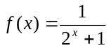，则该函数在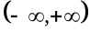上是 （ ）
A．单调递减无最小值 B．单调递减有最小值
C．单调递增无最大值 D．单调递增有最大值
14．已知集合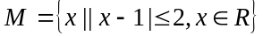，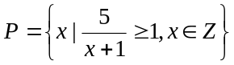，则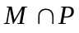等于（ ）
A．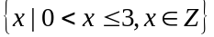 B．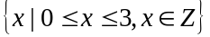
C．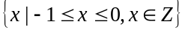 D．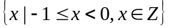
15．条件甲：“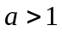”是条件乙：“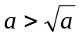”的 （ ）
A．既不充分也不必要条件 B．充要条件
C．充分不必要条件 D．必要不充分条件
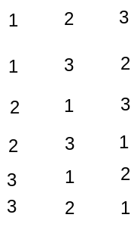
16．用个不同的实数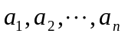可得到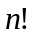个不同的排列，每个排列为一行写成一个行的数阵.对第行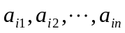，记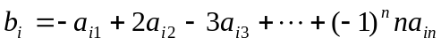，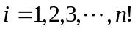.例如：用1，2，3可得数阵如图，
由于此数阵中每一列各数之和都是12，所以，
，
那么，在用1，2，3，4，5形成的数阵中，
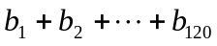等于（ ）

A．－3600 B．1800 C．—1080 D．—720
三、解答题（本大题满分86分）本大题共有6题，解答下列各题必须写出必要的步骤.
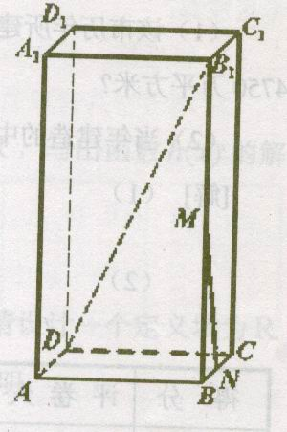
17．（本题满分12分）已知长方体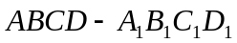中，M、N分别是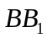和BC的中点，AB=4，AD=2，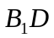与平面ABCD所成角的大小为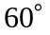，求异面直线与MN所成角的大小.（结果用反三角函数值表示）

18．（本题满分12分）在复数范围内解方程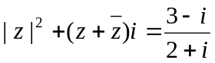（为虚数单位）.

19．（本题满分14分）本题共有2个小题，第1小题满分6分，第2小题满分8分.
已知函数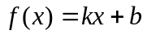的图象与轴分别相交于点A、B，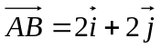（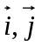分别是与轴正半轴同方向的单位向量），函数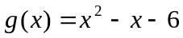.
（1）求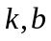的值；
（2）当满足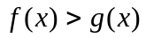时，求函数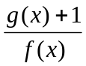的最小值.

20．（本题满分14分）本题共有2个小题，第1小题满分6分，第2小题满分8分.
假设某市2004年新建住房面积400万平方米，其中有250万平方米是中低价房.预计在今后的若干年内，该市每年新建住房面积平均比上一年增长8%.另外，每年新建住房中，中低价房的面积均比上一年增加50万平方米.那么，到哪一年底，
（1）该市历年所建中低价层的累计面积（以2004年为累计的第一年）将首次不少于4750万平方米？
（2）当年建造的中低价房的面积占该年建造住房面积的比例首次大于85%？

21．（本题满分16分）本题共有3个小题，第1小题满分4分，第2小题满分6分，第3小题满分6分.
已知抛物线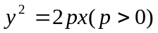的焦点为F，A是抛物线上横坐标为4、且位于轴上方的点，A到抛物线准线的距离等于5.过A作AB垂直于轴，垂足为B，OB的中点为M.
（1）求抛物线方程；
（2）过M作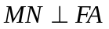，垂足为N，求点N的坐标；
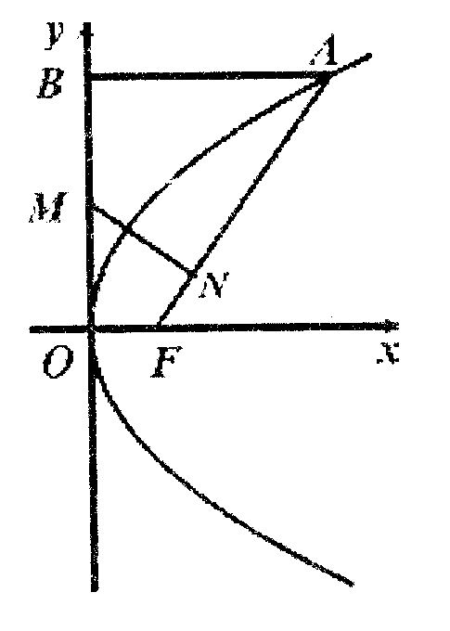
（3）以M为圆心，MB为半径作圆M，当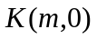是轴上一动点时，讨论直线AK与圆M的位置关系.

22．（本题满分18分）本题共有3个小题，第1小题满分4分，第2小题满分8分，第3小题满分6分.
对定义域是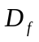、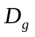的函数、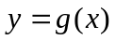，规定：函数
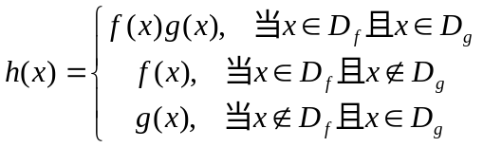.
（1）若函数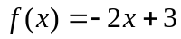，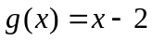，写出函数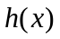的解析式；
（2）求问题（1）中函数的最大值；
（3）若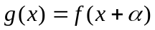，其中是常数，且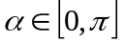，请设计一个定义域为R的函数，及一个的值，使得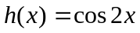，并予以证明.

数学（文）参考答案

说明
1，本解答列出试题的一种或几种解法，如果考生的解法与所列解法不同.可参照解答中评分标准的精神进行评分.
2．评阅试卷，应坚持每题阅到底，不要因为考生的解答中出现错误而中断对该题的评阅，当考生的解答在某一步出现错误，影响了后继部分，但该步以后的解答未改变这一题的内容和难度时，可视影响程度决定后面部分的给分，这时原则上不应超过后面部分应给分数之半，如果有较严重的概念性错误，就不给分.

一、（第1题至第12题）
1．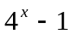 2．x=0 3．11 4．x+2y－4=0 5．π 6．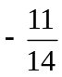 7．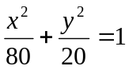
8．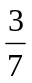 9．x+2y－2=0 10．3 11．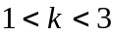 12．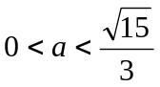
二、（第13题至16题）
13.A 14.B 15.B 16.C
三、（第17题至第22题）
17．[解]联结B₁C，由M、N分别是BB₁和BC的中点，得B₁C//MN
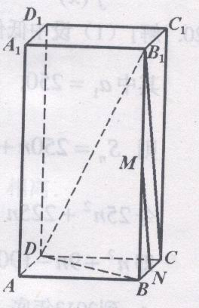
∴∠DB₁C就是异面直线B₁D与MN所成的角.
联结BD，在Rt△ABD中，可得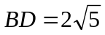，
又BB₁⊥平面ABCD.
∠B₁DB是B₁D与平面ABCD的所成的角，
∴∠B₁DB=60°.
在Rt△B₁BD中，BB₁=BDtan60°=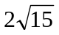，
又DC⊥平面BB₁C₁C， ∴DC⊥B₁C，
在Rt△CB₁C中，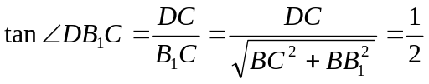
∴∠DB₁C=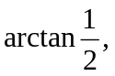
即异面直线B₁D与MN所成角的大小为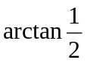.
18．解：原方程化简为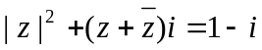
设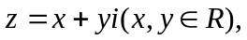代入上述方程得
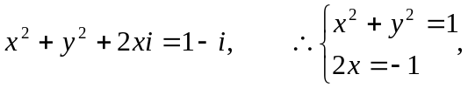
解得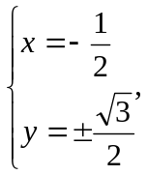 ∴原方程的解是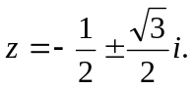
19．解：（1）由已知得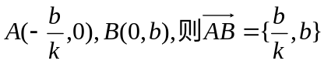
于是 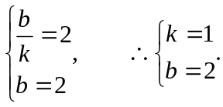
（2）由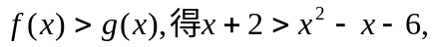
即 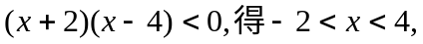
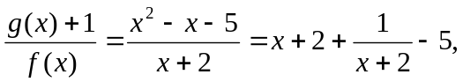
由于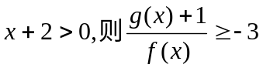，其中等号当且仅当x+2=1，即x=－1时成立，
∴时的最小值是－3.
20．解：（1）设中低价房面积形成数列，由题意可知是等差数列，
其中a₁=250，d=50，则 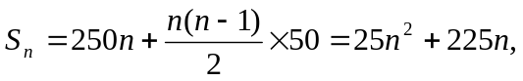
令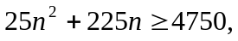 即
∴到2013年底，该市历年所建中低价房的累计面积将首次不少于4750万平方米.
（2）设新建住房面积形成数列{b_{n}}，由题意可知{b_{n}}是等比数列，
其中b₁=400，q=1.08， 则b_{n}=400·(1.08)^{n－1}
由题意可知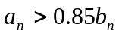
有250+(n－1)50>400 · (1.08)^{n－1} · 0.85.
由计算器解得满足上述不等式的最小正整数n=6，
∴到2009年底，当年建造的中低价房的面积占该年建造住房面积的比例首次大于85%.
21．解：（1）抛物线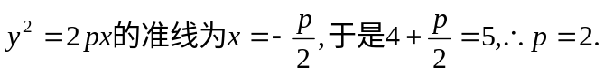
∴抛物线方程为y²= 4x.
（2）∵点A的坐标是（4，4）， 由题意得B（0，4），M（0，2），
又∵F（1，0）， ∴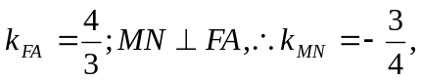
则FA的方程为y=（x－1），MN的方程为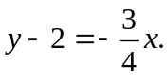
解方程组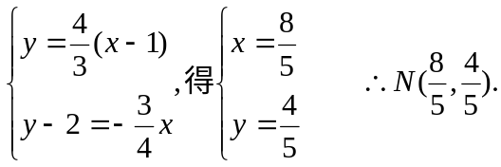
（3）由题意得，圆M的圆心是点（0，2），半径为2.
当m=4时，直线AK的方程为x=4，此时，直线AK与圆M相离，
当m≠4时，直线AK的方程为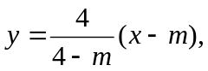 即为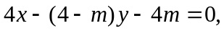
圆心M（0，2）到直线AK的距离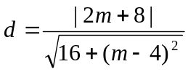，令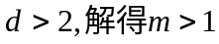
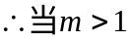时，直线AK与圆M相离；
当m=1时，直线AK与圆M相切；
当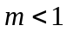时，直线AK与圆M相交.
22．解（1）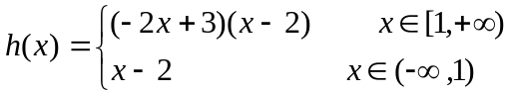
（2）当
（3）[解法一]令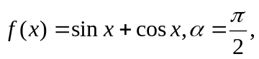
则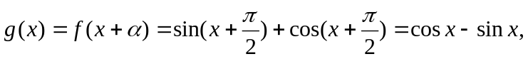
于是
[解法二]令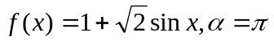，
则
于是

